- Determinar la aceleración de los sistemas de la figura. Considera que el cuerpo A es de masa 5 kg y el cuerpo B es de masa 8 kg. El coeficiente de rozamiento entre las superficies es de 0,2.
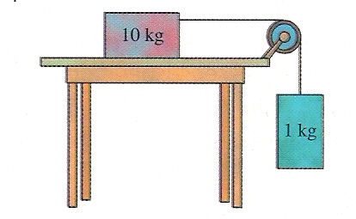
A
B

- Construya el diagrama de cuerpo libre de cada uno de los bloques mostrados en la figura. Considere que el bloque 1 de masa 30Kg, se desplaza hacia abajo con velocidad constante. El bloque 2 tiene 10 Kg de masa. Calcular el coeficiente de fricción resultante.

- Un avión de 6000 kg de masa hace contacto con el piso a una velocidad de 500 km/h y se detiene después de 10 segundos de avanzar por la pista. ¿cuál es el valor del coeficiente de rozamiento dinámico del asfalto con las llantas?

- Un cajón de madera de 50 kg de masa se encuentran sobre una carretera de asfalto. Sabiendo que la fuerza de fricción entre la madera y el asfalto es de150N, ¿se moverá el cajón si es empujado con una fuerza de 200 N?, ¿qué fuerza debe aplicarse para que se mueva con velocidad constante?

- Una fuerza de 200 N paralela a un plano horizontal actúa sobre un móvil de 7 kg. si el coeficiente de rozamiento es 0,2:
a. ¿cuál será la aceleración del móvil?
b. ¿Qué espacio recorre el móvil al cabo de 8 s?

- Una fuerza de 85 N tira de un bloque de 43 kg horizontalmente por el piso. Si el coeficiente de rozamiento es de 0,1, encuentra la aceleración del bloque.

- Un cajón de madera de 50 kg de masa se encuentran sobre una carretera de asfalto. Sabiendo que el coeficiente de rozamiento estático entre la madera y el asfalto es de 0,3, ¿se moverá el cajón si es empujado con una fuerza de 200 N?, ¿qué fuerza debe aplicarse para que se mueva con velocidad constante, si el coeficiente de rozamiento dinámico es de 0,25?

- Un ascensor de 300 kg tiene una fricción de 1.000 N. Calcula la tensión del cable en los siguientes casos
- El ascensor sube con velocidad constante de 5 m/s.
- Baja con el doble de velocidad.
- El ascensor acelera hacia arriba a razón de 2 m/s².
- Acelera hacia abajo con la misma aceleración.

- Los coeficientes estático y cinético de rozamiento entre un cuerpo y el suelo son 0,4 y 0,3 respectivamente. La masa del objeto es de 60 kg.
- Calcula si con una fuerza de 300 N podríamos moverlo.
- En caso de hacerlo, cuál sería la aceleración del movimiento?

- Un objeto de 4 kg está situado en un plano inclinado 45 grados. Los coeficientes de rozamiento con el suelo son 1,2 y 0,8.
- Se podrá aguantar quieto?
- Si le damos un empujón, con qué aceleración bajará?
- Qué aceleración tendrá si lo lanzamos hacia arriba?

